Pași de urmat pentru plata ONLINE a impozitelor locale

- Crearea unui cont pe site-ul www.primariasantandrei.ro
- Se intră la AUTENTIFICARE
- Dacă nu aveți cont, se apasă butonul SOLICITARE CONT

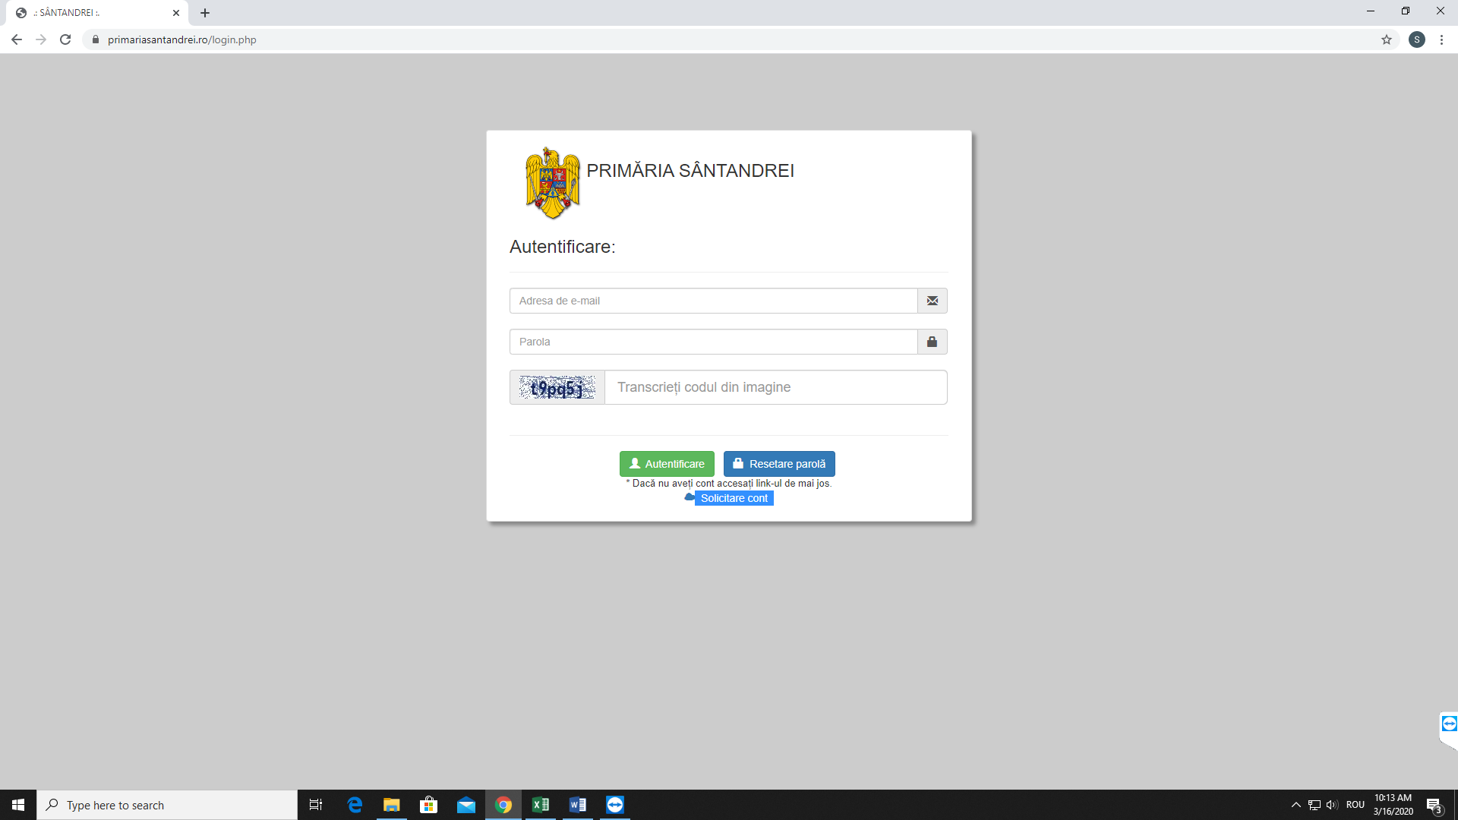

- Se introduc datele solicitate

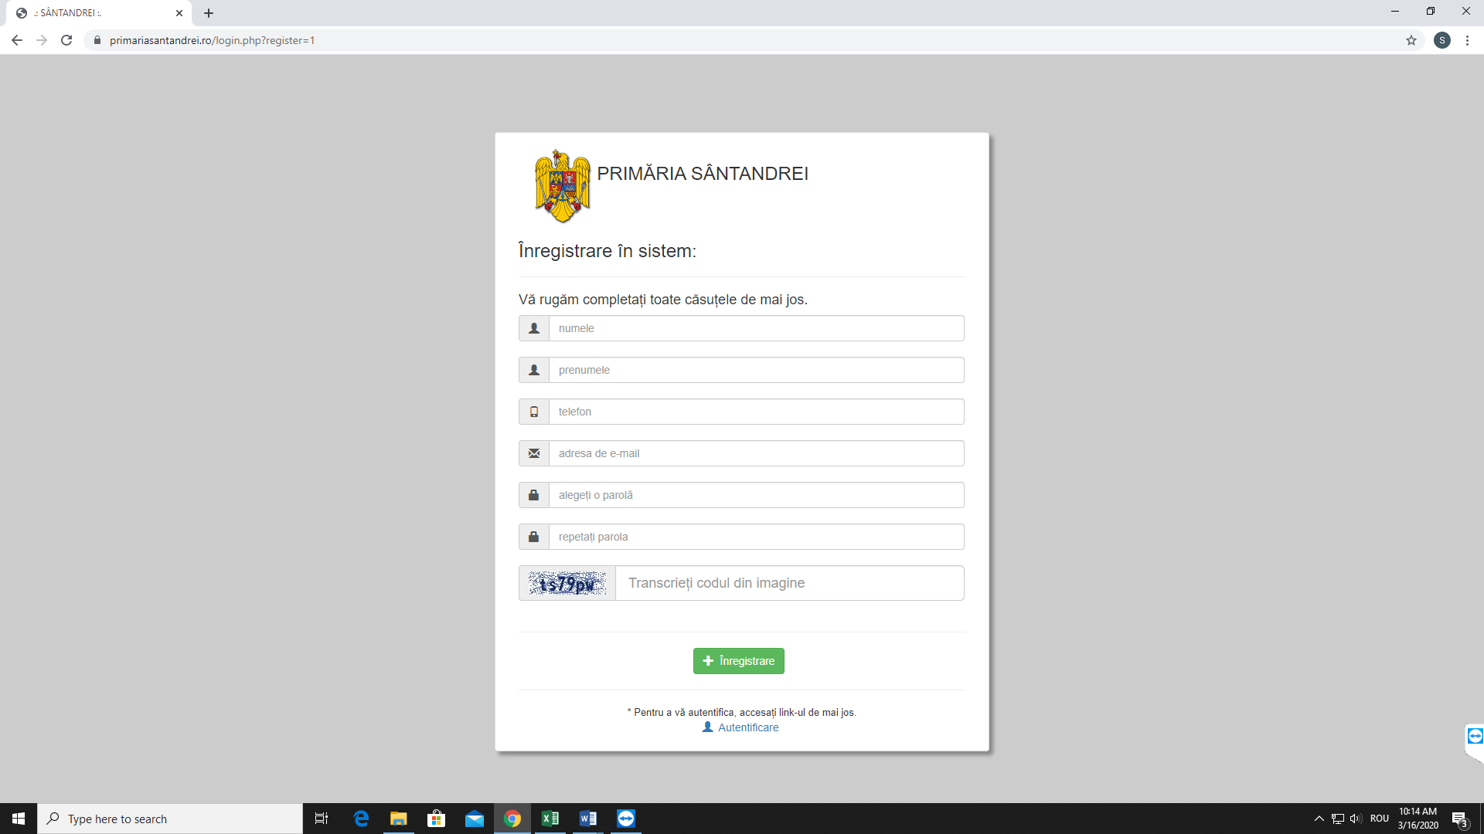

- Pentru validarea contului, intrați în casuța dvs. de e-mail și urmați instrucțiunile primite
- După validarea vă puteți autentifica
- Dupa ce ați intrat în cont, de la săgeată afișată în dreptul adresei de mail (al patrulea TAB din partea de sus) selectați tab-ul PROFILUL MEU
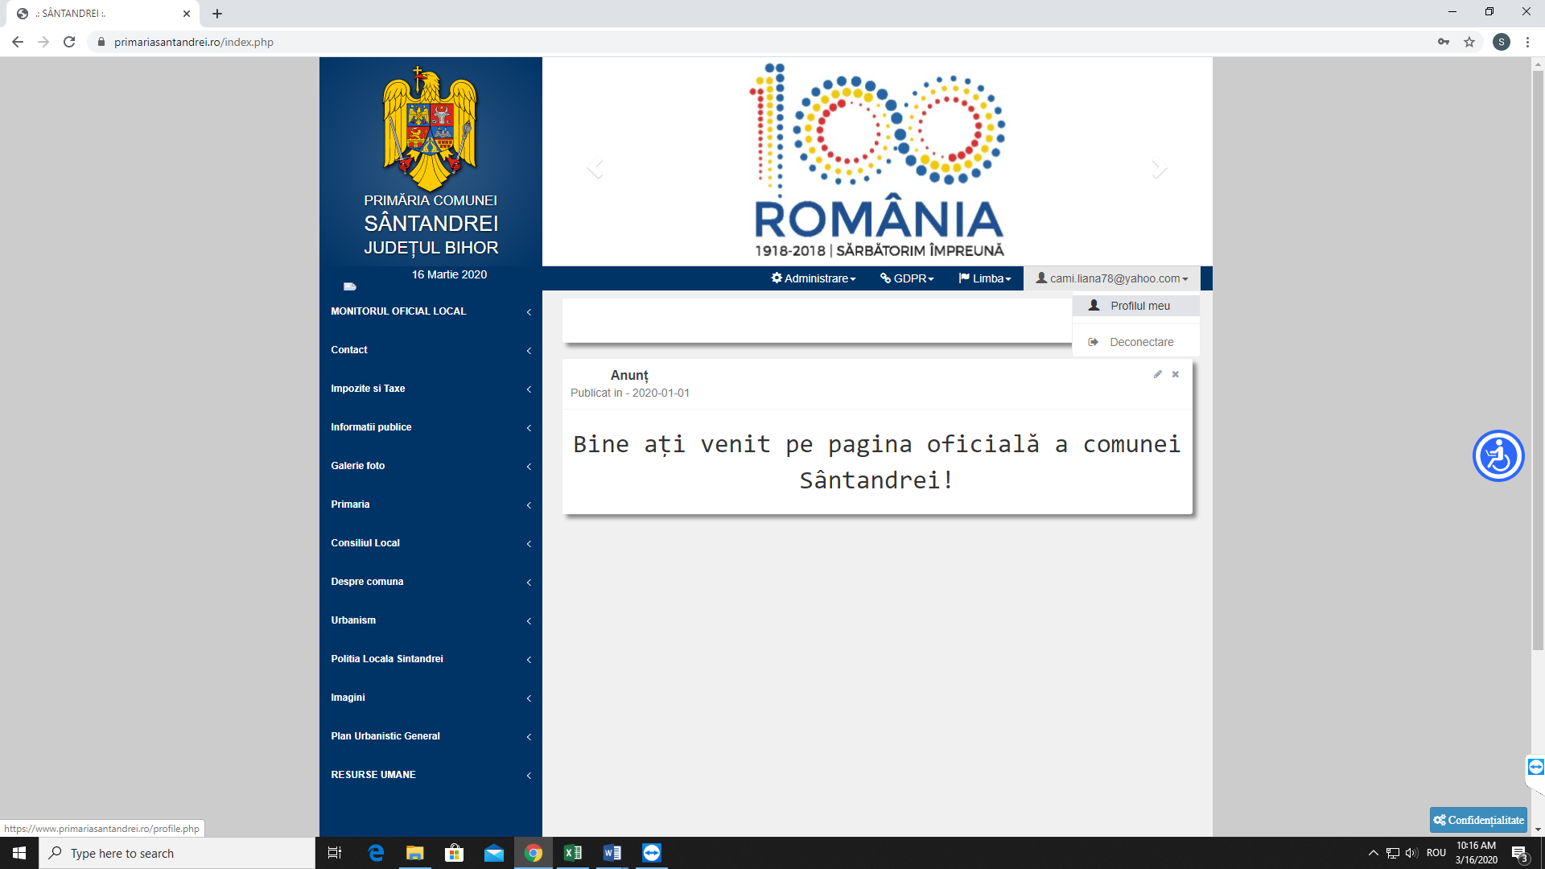

- Se deschide o pagină nouă în care se introduce în partea de jos CODUL NUMERIC PERSONAL AL PERSOANEI IMPUSE. Foarte important să se introducă CNP-ul persoanei impuse. CNP-ul se poate introduce o singură dată.
- Se apasă butonul SALVATI CODUL NUMERIC PERSONAL

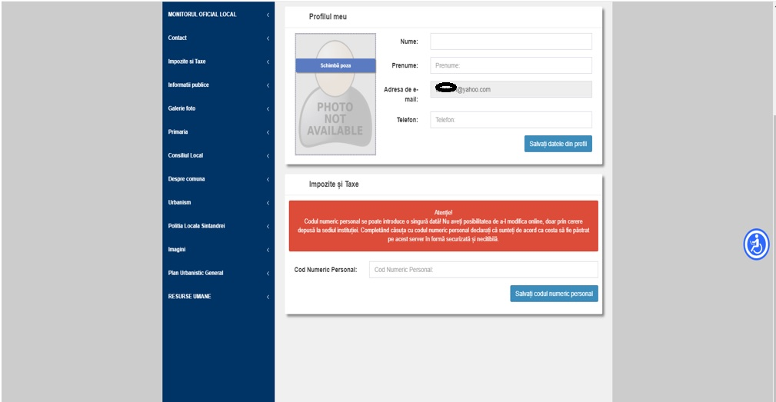

- În partea stangă a ecranului (partea albastra), se apasă butonul IMPOZITE SI TAXE, apare subsecțiunea SUME DATORATE
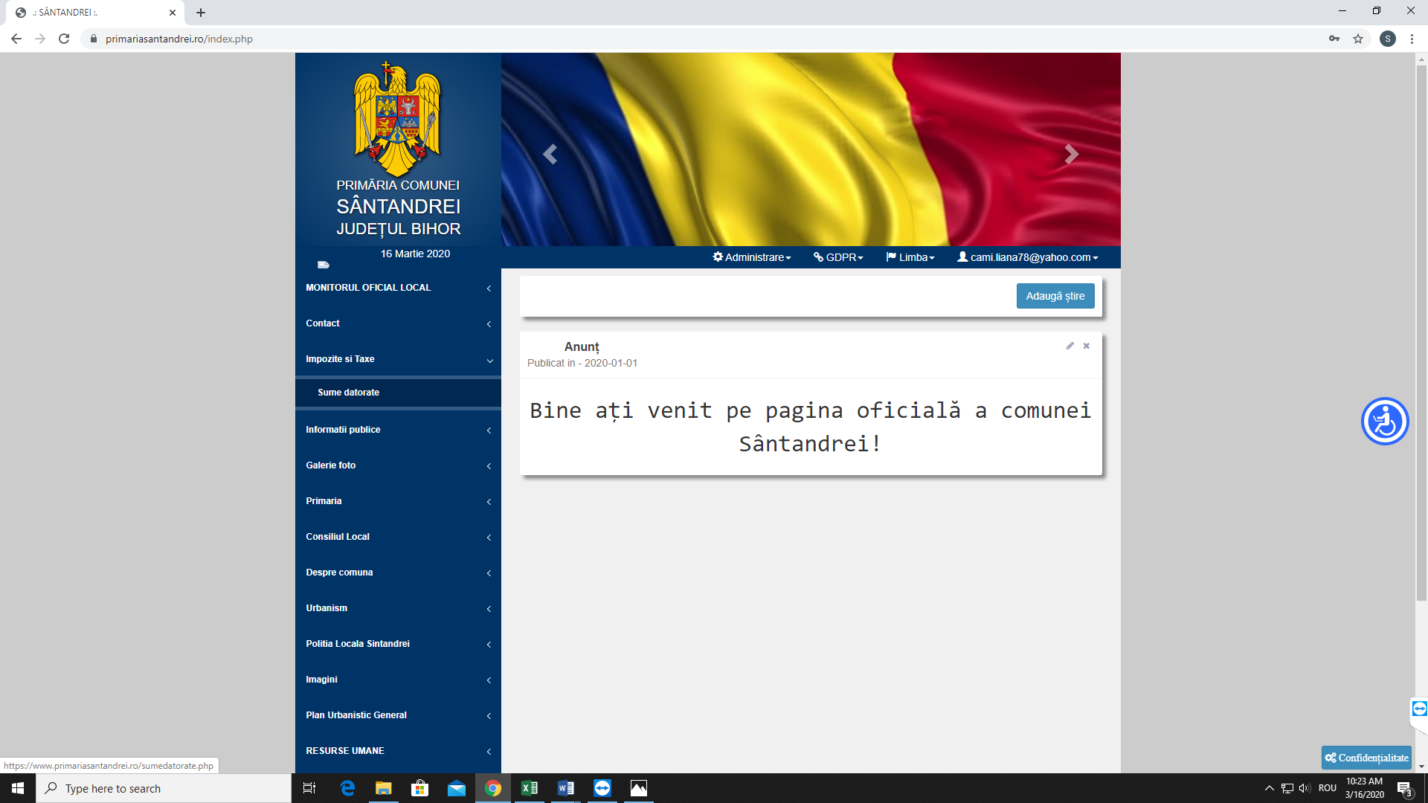
- Apare impozitul datorat. Suma afișată este FARĂ bonificația de 10%. Se aplică procentul de 10% la suma afisată. De exemplu la suma afisată de 68 lei se scade bonificația de 10% adică 6 lei (întotdeauna se rotunjeste suma în jos), ramânând un impozit de plată de 62 lei.

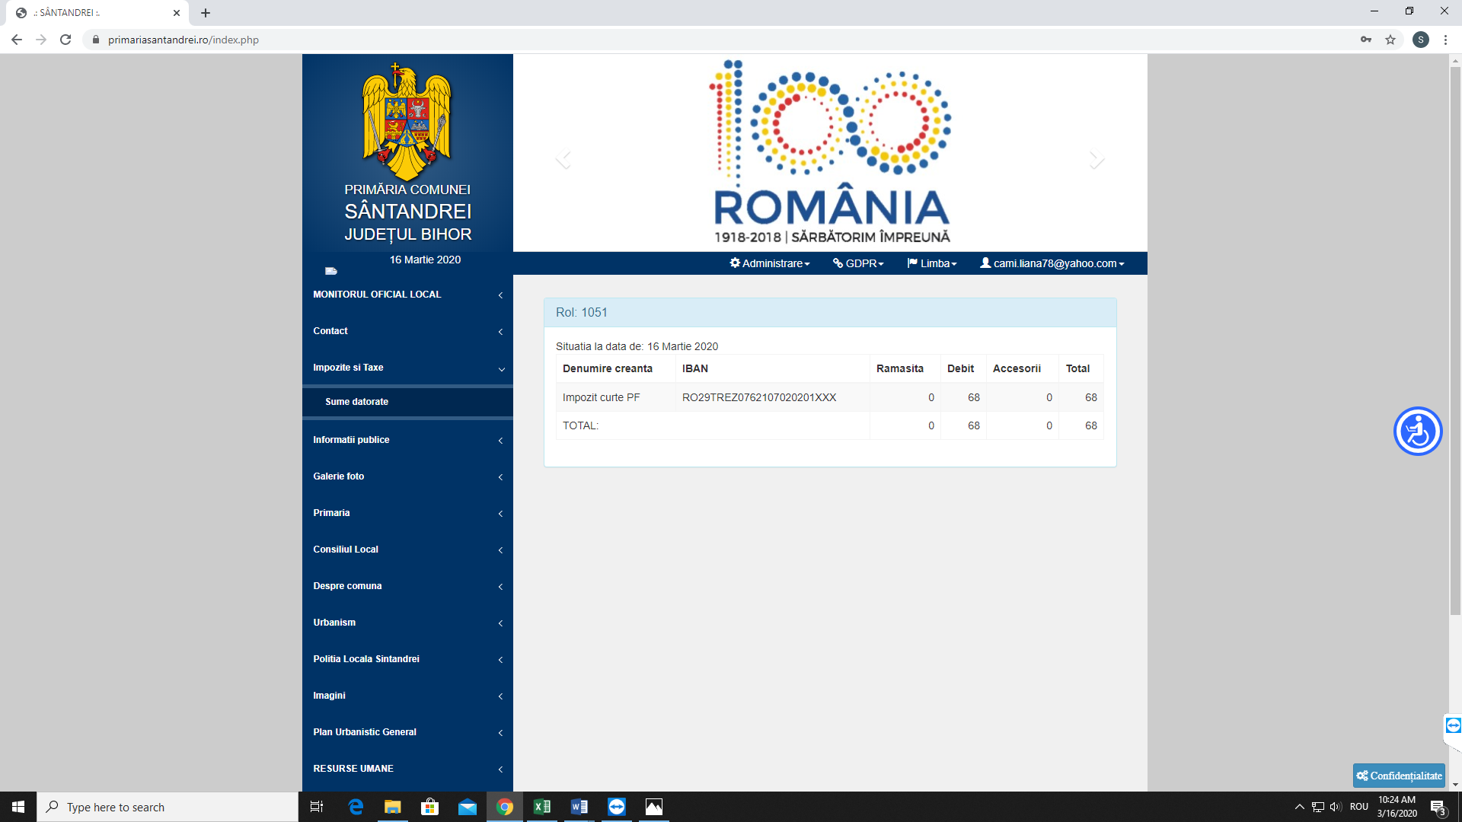

- Dacă sunt mai multe impozite datorate (de ex. impozit clădiri, impozit mijloace transport, etc) calculul se face la fiecare poziție în parte. NU se face calcul global.
Modalități de plată:
- Plata se poate face cu OP în conturile afișate la sectiunea IMPOZITE SI TAXE – SUME DATORATE
În ex. de mai sus, contul pentru plata impozit teren este:
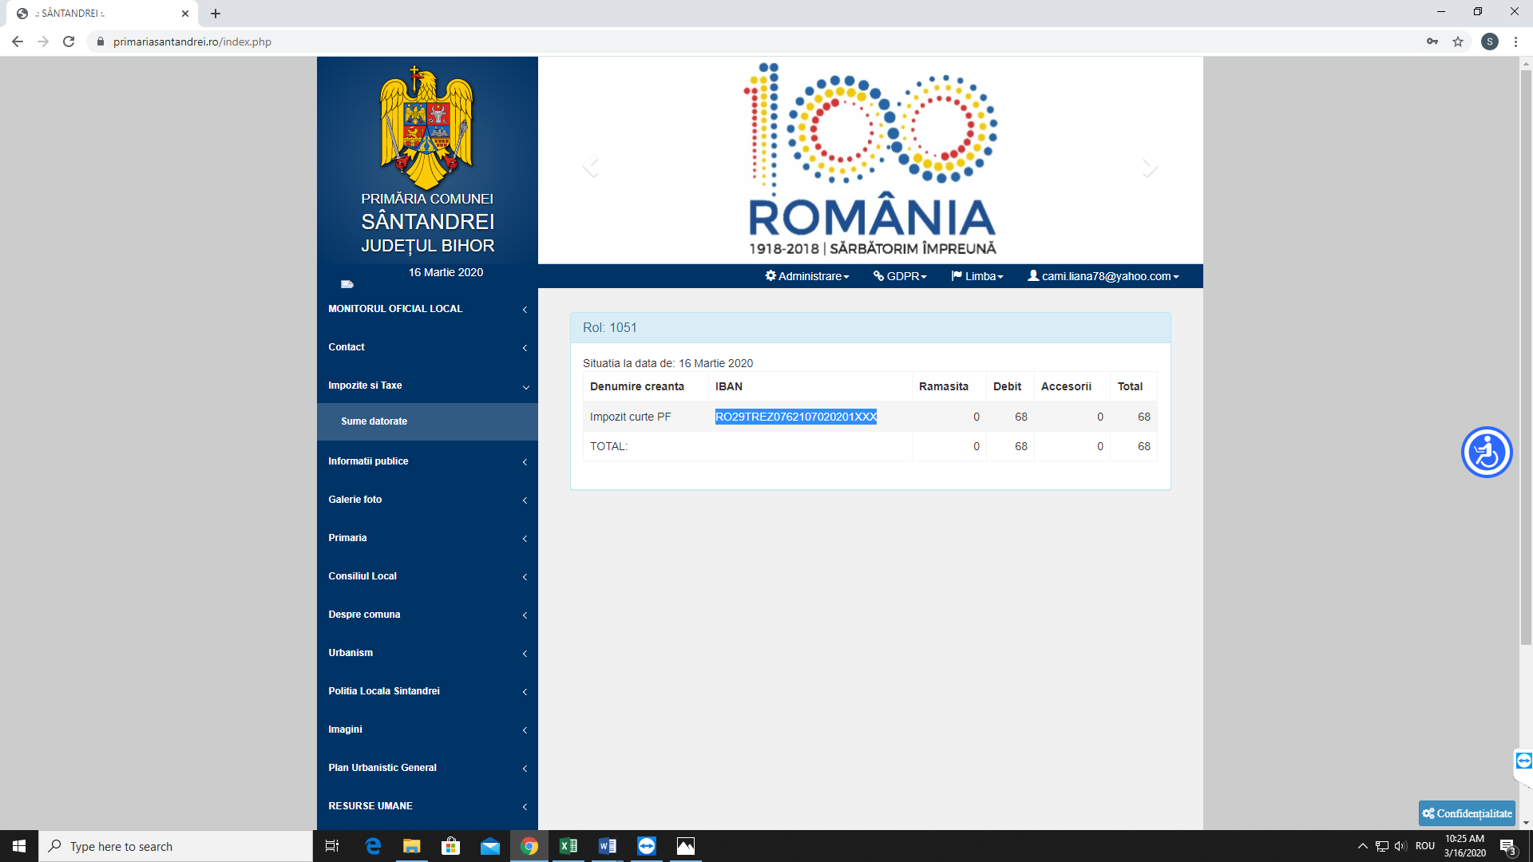

- și prin GHISEUL.ro, după vizualizarea sumelor de plată pe site-ul primăriei se fac urmatorii pași:
- se intră pe site-ul ghiseul.ro
- se alege butonul PLATESTE FARA AUTENTIFICARE
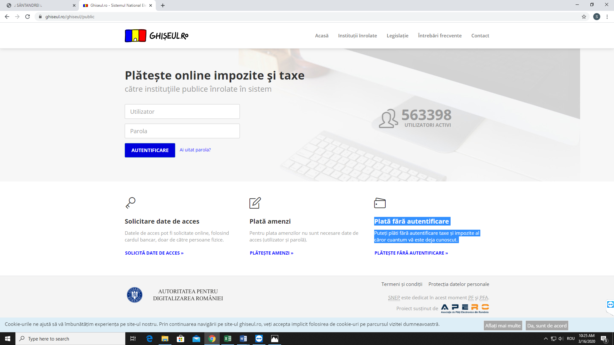

- Se completează câmpurile solicitate:

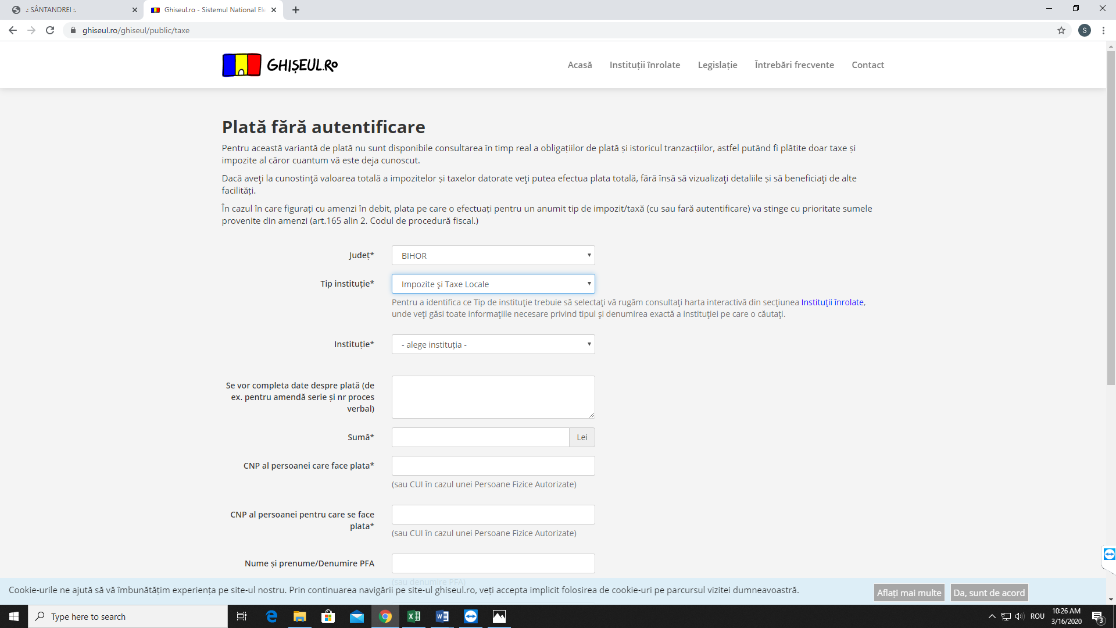

- Se alege tipul de impozit vizualizat anterior pe site-ul www.primariasantandrei.ro, secțiunea IMPOZITE SI TAXE – SUME DATORATE (conform pașilor descriși mai sus) și se completează suma datorată
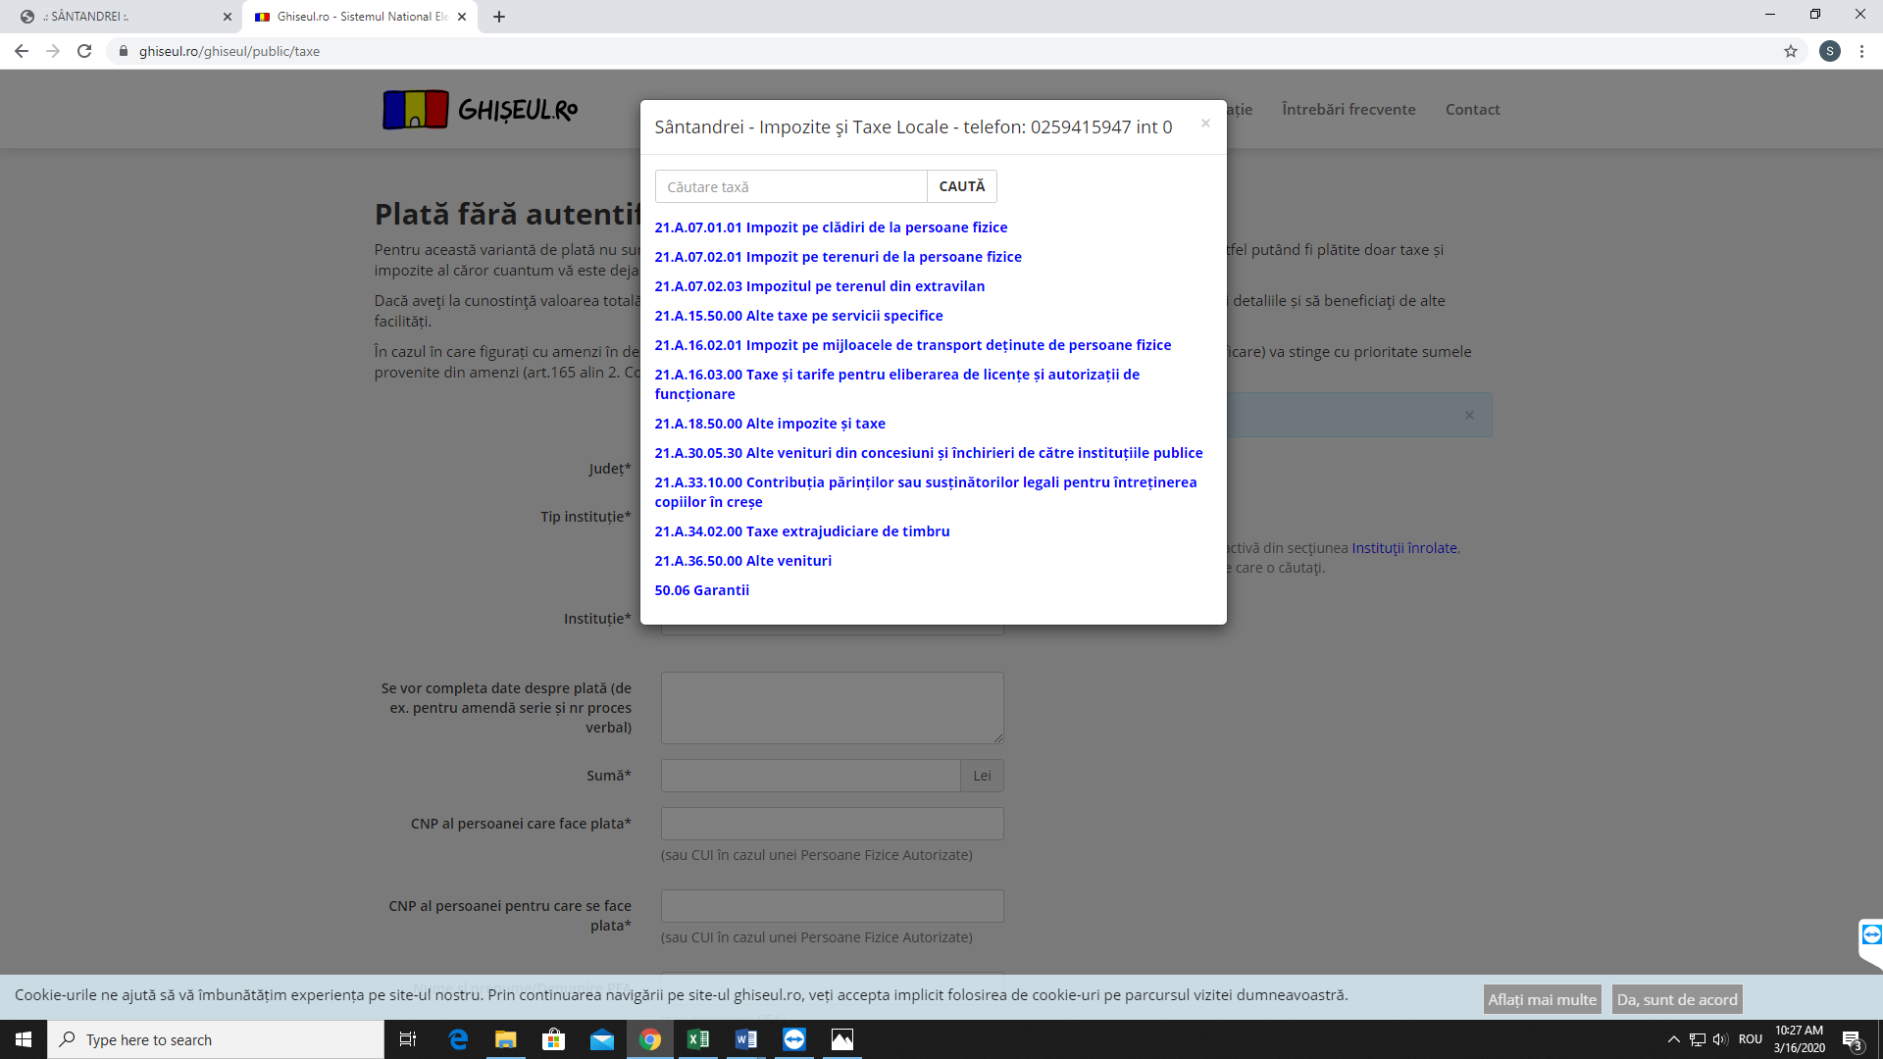

- Se completează restul câmpurilor solicitate și la final se apasă butonul PLATESTE

Observații:
- În cazul în care aveți mai multe tipuri de impozite de plătit, fiecare impozit se platește separat, NU SE POATE PLĂTI GLOBAL.
De ex. dacă o persoană are de plată impozit pe curti și impozit cladiri, se urmeaza pașii de mai sus pentru fiecare tip de impozit.
- Pentru plata amenzilor se selecteaza butonul PLATA AMENZI
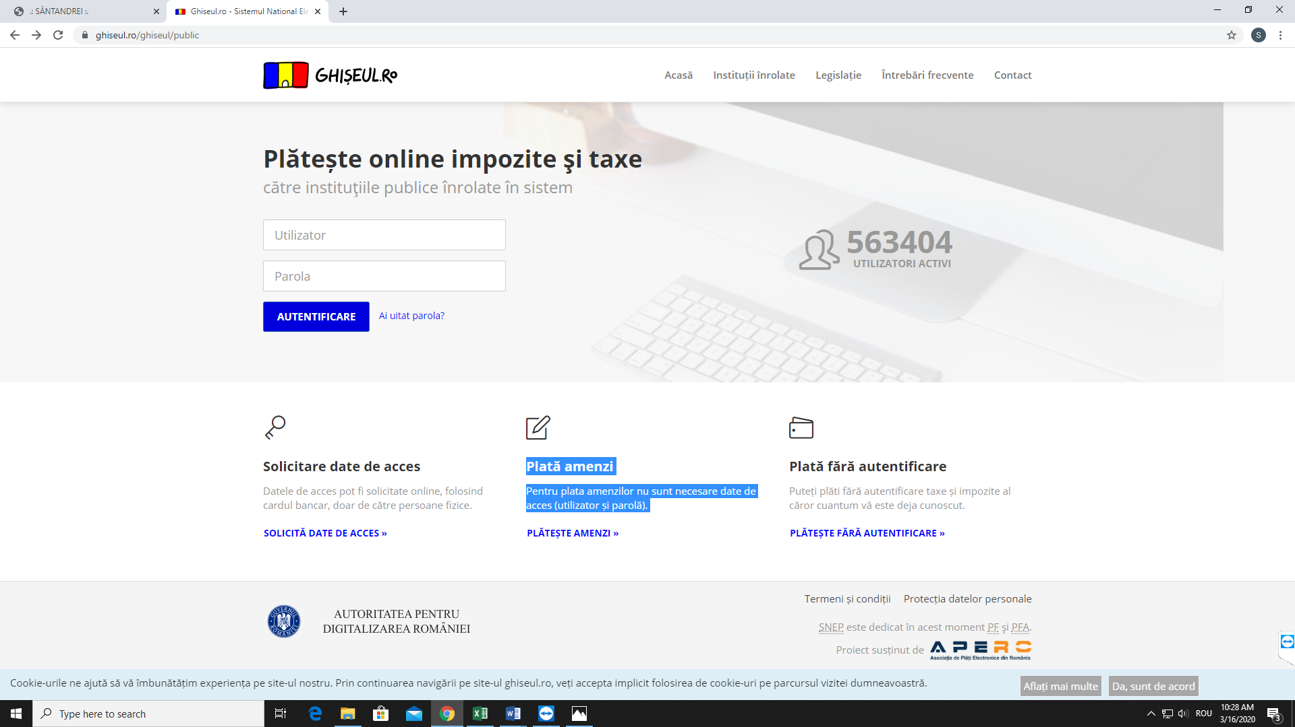

Cont pentru plata amenzi: RO72TREZ07621A350102XXXX.

Pentru informații suplimentare vă rugăm să apelati nr. tel 0259415947 – int.0 sau tel.0769005519

Cu stimă,
Primăria Sântandrei

